AUTORIZAÇÃO DE INTERVENÇÃO AMBIENTAL VINCULADA À
LICENÇA AMBIENTAL CONCOMITANTE – LAC 1- Nº 008/2025

O Conselho Municipal de Conservação e Defesa do Meio Ambiente, encarregado de implantar a Política Municipal de Meio Ambiente, fazendo cumprir a Legislação Ambiental vigente, no uso de suas atribuições, conferidas pela Lei Federal nº 12.651 de 25 de maio de 2012 e pela Lei Estadual nº 20.922, de 16 de outubro de 2013, AUTORIZA O CORTE DE ÁRVORES ISOLADAS NATIVAS VIVAS, conforme especificado abaixo:

- PROCESSO ADMINISTRATIVO: Nº 7.328/2024
- DADOS DO EMPREENDEDOR
2.1. NOME: Silvia Araujo |  |  |  | 2.2. CPF: ***.021.076-**
2.3. ENDEREÇO: Fazenda Macaúbas de Baixo, Matrícula: 45.819
- DADOS DO EMPREENDIMENTO
3.1. NOME: Fazenda Macaúbas de Baixo, Matrícula: 45.819 |  |  |  | 3.2. CPF: ***.021.076-**
3.3. ENDEREÇO: Fazenda Macaúbas de Baixo, Matrícula: 45.819
- DADOS DO EXPLORADOR
4.1. NOME: Silvia Araujo |  |  |  | 4.2. CPF: ***.021.076-**
4.3. ENDEREÇO: Fazenda Macaúbas de Baixo, Matrícula: 45.819
4.4. Nº DO REGISTRO DO IEF:--- |  |  |  | 4.5. CATEGORIA DO REGISTRO DO IEF:---
- DADOS DA EXPLORAÇÃO
5.1. INTERVENÇÃO AMBIENTAL AUTORIZADA: Corte ou aproveitamento de 12 árvores isoladas nativas vivas, em uma área de 1,5 hectares em caráter corretivo.
5.2. MOTIVO DA SUPRESSÃO: Construção das lagoas de tratamento dos efluentes da suinocultura, para construir a usina solar fotovoltaica e o reservatório off stream – piscinão.
5.3 COORDENADASDO PONTO CENTRAL DA(S) ÁREA(S) DE SUPRESSÃO: DATUM WGS-84. |  | 5.3.1. PONTO 1  WGS84 |  |  | X (Longitude): 47°18'24.26"O
 |  |  |  |  | Y (Latitude): 18°57'51.36"S
5.5. INTERVENÇÃO EM APP: () SIM (X ) NÃO
5.6. TIPO DE VEGETAÇÃO SUPRIMIDA: (X) NATIVA () EXÓTICA () NÃO SE APLICA
5.7. ESPÉCIES INDEFERIDAS: Nenhuma
- MATERIAL LENHOSO
6.1. RENDIMENTO: |  |  | 6.2. DESTINAÇÃO: Utilizado na própria propriedade
  - MEDIDA COMPENSATÓRIA: O empreendedor deverá realizar o depósito de R$ 1.311,31 (um mil trezentos e onze reais e trinta e um centavos) ao Fundo Municipal do Meio Ambiente (0,1 x UFM 2025 (R$ 546,38) x 24 (número de indivíduos que deveriam ser plantados).
- CONDICIONANTES CONFORME ESTABELECIDO NA LAC-1 Nº008/2025 - P.A: Nº 7.328/2024
ITEM | DESCRIÇÃO |  |  |  |  | PRAZO
01 | Executar o Programa de Automonitoramento conforme Anexo III, demonstrando o atendimento aos padrões definidos nas normas vigentes. |  |  |  |  | Durante a vigência da licença
02 | Realizar o gerenciamento dos resíduos sólidos (separação, armazenamento temporário e destinação adequada quanto ao tipo de resíduo) gerados no empreendimento e manter em arquivo os comprovantes de destinação para fins de posteriores fiscalizações, conforme descrito no item 3 do Automonitoramento do Anexo III |  |  |  |  | Durante a vigência da licença
03 | Promover a limpeza das lagoas de estabilização – remoção do lodo-, a fim de garantir a sua eficiência.  Frequência: assim que 1/3 de seu volume total estiver ocupado com o lodo.  Obs.: Dar destinação ambientalmente correta ao lodo removido, podendo o mesmo ser aplicado como adubo orgânico em solo cultivado, neste caso, deve ser apresentada a recomendação de adubação, elaborada segundo critérios agronômicos e acompanhada da ART do profissional habilitado para tal. |  |  |  |  | Durante a vigência da licença
04 | Apresentar relatório fotográfico comprovando a conclusão da instalação da caixa separadora de água e óleo - CSAO |  |  |  |  | 30 dias
05 | Apresentar PTRF, sendo objeto a área de APP do imóvel, pois a mesma se encontra com baixo índice de indivíduos arbóreos. |  |  |  |  | 30 dias
06 | Cercar toda área de APP e Reserva legal, deixando apenas um corredor para dessedentação dos animais. |  |  |  |  | 90 dias
07 | Promover a manutenção e conservação da vegetação no entorno dos recursos hídricos. |  |  |  |  | Pratica contínua
08 | Apresentar comprovante de pagamento, destinado ao Fundo Municipal de Meio Ambiente, da compensação contida no Termo de Compromisso de Cumprimento de Medida Compensatória celebrado com a Secretaria Municipal de Meio Ambiente - SEMMA. |  |  |  |  | Imediato após a assinatura do termo de compromisso.
09 | Informar a Secretaria Municipal de Meio Ambiente de Patrocínio, qualquer ampliação ou novas atividades desenvolvidas pelo empreendimento, Decreto Municipal n°3.372/2017. |  |  |  |  | Durante a vigência da licença

PLANO DE AUTOMONITORAMENTO
1. Efluentes líquidos da suinocultura (Fertirrigação):
Local da amostragem | Parâmetro | Unidade | Frequência de Análise
ENTRADA E SAÍDA DO SISTEMA DE TRATAMENTO DE DEJETOS (EM CADA LAGOA) | TEMPERATURA AMBIENTE | °C | Semestralmente
 | TEMPERATURA DA AMOSTRA | °C | Semestralmente
 | pH | --- | Semestralmente
 | DBO | mg/L | Semestralmente
 | DQO | mg/L | Semestralmente
 | ÓLEOS MINERAIS | mg/L | Semestralmente
 | ÓLEOS VEGETAIS E GORDURAS ANIMAIS | mg/L | Semestralmente
 | SÓLIDOS TOTAIS | mg/L | Semestralmente
 | SÓLIDOS SEDIMENTÁVEIS | mg/L | Semestralmente
 | NITROGÊNIO TOTAL | mg/L | Semestralmente
 | NITROGÊNIO AMONIACAL | mg/L | Semestralmente
 | FÓSFORO TOTAL | mg/L | Semestralmente
 | POTÁSSIO | mg/L | Semestralmente
 | COBRE | mg/L | Semestralmente
 | ZINCO | mg/L | Semestralmente

*O plano de amostragem deverá ser feito por meio de coletas de amostras compostas para os parâmetros DBO e DQO pelo período de no mínimo 8 horas, contemplando o horário de pico. Para os demais parâmetros deverá ser realizada amostragem simples.
Relatórios: Enviar anualmente à SEMMA – Patrocínio/MG até o dia 10 do mês subsequente, relatórios com os resultados das análises efetuadas. O relatório deverá ser de laboratório em conformidade com a Deliberação Normativa COPAM n.º 216 de 27 de outubro de 2017.
Na ocorrência de qualquer anormalidade nos resultados das análises realizadas durante o ano, o órgão ambiental deverá ser imediatamente informado, inclusive das medidas de mitigação adotadas.
Método de análise: Normas aprovadas pelo INMETRO ou, na ausência delas no Standard Methods for ExaminationofWaterandWastewater, APHA-AWWA, última edição.
2. Solos.
Local da amostragem | Parâmetro | Frequência de Análise
Áreas fertirrigadas^{1,2,3.}  Profundidades:  0-20 e 20-40 cm. | Análise completa de Macro e Micronutrientes:  pH, K (Potássio), P (Fósforo), Ca (Cálcio), Mg (Magnésio), S (Enxofre), Na (Sódio), Al (Alumínio), Cu (Cobre), Zn (Zinco), Mn (Manganês) CTC efetiva, CTC potencial, e Saturação por Bases.  Somente no primeiro ano o empreendedor deverá apresentar a análise da textura do solo. | Anualmente (período seco)
Seguir recomendação de adubação orgânica elaborada por técnico habilitado para tal, seguindo os princípios agronômicos.
⁽²⁾ A amostragem deverá ser realizada nas camadas de 0-20 cm e de 20-40 cm, conforme “Recomendações para o uso de corretivos e fertilizantes em Minas Gerais, 5ª Aproximação, capítulo 1 – Amostragem de solo, pag. 13 -20” (Lopes & Alvarez, 1999) e possíveis atualizações.
⁽³⁾ A cada análise realizada, apresentar croqui da área com os pontos de amostragem georreferenciados.
Relatórios: Enviar anualmente à SEMMA – Patrocínio/MG até o dia 10 do mês subsequente, relatórios com os resultados das análises efetuadas. O relatório deverá ser de laboratório em conformidade com a Deliberação Normativa COPAM n.º 216 de 27 de outubro de 2017.
Na ocorrência de qualquer anormalidade nos resultados das análises realizadas durante o ano, o órgão ambiental deverá ser imediatamente informado, inclusive das medidas de mitigação adotadas.
Método de análise: Normas aprovadas pelo INMETRO ou, na ausência delas no Standard Methods for ExaminationofWaterandWastewater, APHA-AWWA, última edição.
Método de amostragem:Normas ABNT, CETESB ou Environmental ProtectionAgency – EPA.
3. Resíduos Sólidos.
Apresentar, anualmente, relatório de controle e destinação dos resíduos sólidos gerados conforme quadro a seguir. Os relatórios deverão ser realizados semestralmente, e apresentados anualmente a SEMMA – Patrocínio/MG.
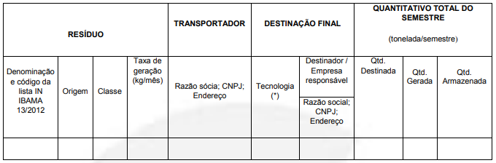
(*) 1- Reutilização, 2- Reciclagem, 3- Aterro sanitário, 4- Aterro Industrial, 5- Incineração, 6- Co-processamento, 7- Aplicação no solo, 8- Armazenamento temporário (informar quantidade armazenada), 9- Outras (especificar).

Observações
- O relatório de resíduos e rejeitos deverá conter, no mínimo, os dados do quadro supracitado, bem como a identificação, registro profissional e a assinatura do responsável técnico pelas informações.
- As doações de resíduos deverão ser devidamente identificadas e documentadas pelo empreendedor.
- As notas fiscais de vendas e/ou movimentação e os documentos identificando as doações de resíduos deverão ser mantidos disponíveis pelo empreendedor, para fins de fiscalização.
4. Monitoramento das lagoas e tubulações.
O empreendedor deverá efetuar o monitoramento das lagoas e das tubulações de condução dos dejetos dos suínos no intuito de que não haja vazamento de efluente no solo, conforme cronograma. O empreendedor deverá apresentar anualmente junto ao órgão ambiental um relatório técnico com a Respectiva Anotação de Responsabilidade Técnica sobre a situação.
5. Monitoramento da Composteira.
O empreendedor deverá monitorar constantemente a composteira de forma a evitar a presença de odores desagradáveis, atração de moscas e aves. Em hipótese alguma poderá ocorrer escoamento superficial de chorume. O manejo da compostagem exige boas condições de temperatura, umidade e aeração. O empreendedor deverá apresentar anualmente junto ao órgão ambiental um relatório técnico com a Respectiva Anotação de Responsabilidade técnica da situação do processo de compostagem existente dentro do empreendimento.
Recomendações:
- Fazer uso de EPI’s (Equipamentos de Proteção Individual) durante o manuseio de produtos tóxicos, de acordo com as orientações técnicas citadas no Receituário Agronômico. Este procedimento deve ser constantemente fiscalizado pelo técnico habilitado e/ou empreendedor.

OBSERVAÇÃO:
*O MATERIAL LENHOSO NÃO PODERÁ SER ENTERRADO OU QUEIMADO.
*ESTA AUTORIZAÇÃO NÃO DISPENSA NEM SUBSTITUI A NECESSIDADE DE OBTENÇÃO/APRESENTAÇÃO, PELO REQUERENTE, DE CERTIDÕES, ALVARÁS, LICENÇAS E AUTORIZAÇÕES DE QUALQUER NATUREZA, EXIGIDOS PELA LEGISLAÇÃO FEDERAL, ESTADUAL E MUNICIPAL.

Validade: 8 anos - 28/11/2033.

PATROCÍNIO, 28 DE NOVEMBRO DE 2025.

_____________________________________

FÁBIO DE CÁSSIO TOREZAN
PRESIDENTE DO CODEMA

ANEXO I
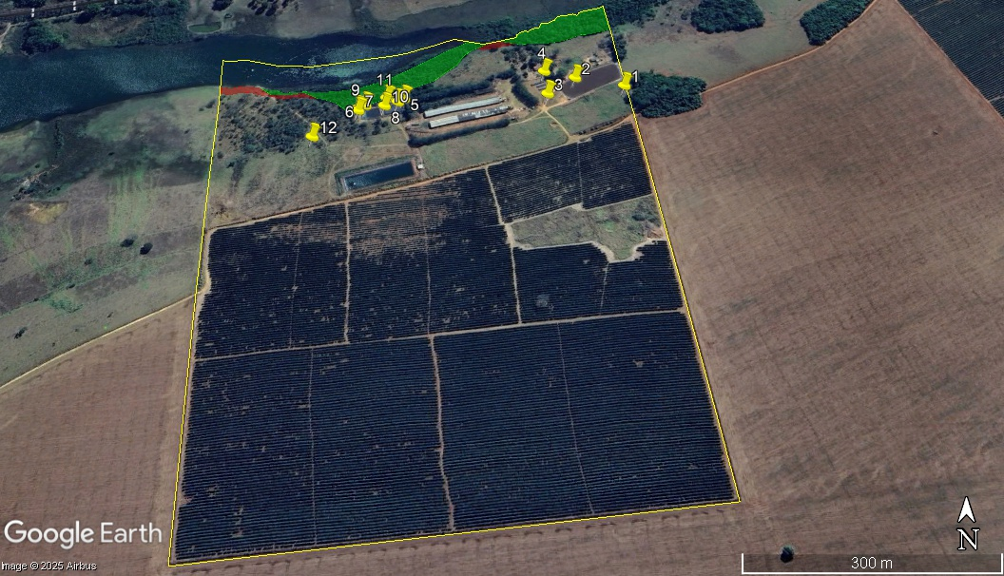
Figura 1: Imagem de satélite indicando os pontos onde ocorreram a supressão das árvores isoladas. Fonte: Google Earth.

